Приложение 1 к постановлению администрации Иркутского районного муниципального образования
от «___»_________2022 №______

СХЕМА РАСПОЛОЖЕНИЯ ГРАНИЦ ПУБЛИЧНОГО СЕРВИТУТА
Система координат МСК -38, зона 3
Площадь устанавливаемого публичного сервитута – 3684 м²
Публичный сервитут испрашивается на земельном участке с кадастровым номером 38:06:142902:1109 - 42 м²
Публичный сервитут испрашивается на земельном участке с кадастровым номером 38:06:142902:1873-3588м²
Публичный сервитут испрашивается на земельном участке с кадастровым номером 38:06:142902:1859- 18м²
Публичный сервитут испрашивается на землях государственная собственность, на которые не разграничена-36 м²
Обозначение характерных точек границ | Координаты, м
 | X | Y
1 | 2 | 3
н1 | 384241,84 | 3344262,89
н2 | 384240,35 | 3344282,39
н3 | 384239,87 | 3344288,61
н4 | 384238,34 | 3344305,47
н5 | 384237,53 | 3344314,22
н6 | 384234,90 | 3344343,30
н7 | 384234,20 | 3344350,95
н8 | 384233,54 | 3344358,26
н9 | 384240,65 | 3344362,98
н10 | 384240,45 | 3344365,31
н11 | 384238,32 | 3344388,51
н12 | 384236,21 | 3344411,71
н13 | 384234,09 | 3344434,91
н14 | 384231,96 | 3344458,12
н15 | 384229,87 | 3344481,32
н16 | 384227,86 | 3344504,53
н17 | 384225,84 | 3344527,73
н18 | 384223,82 | 3344550,94
н19 | 384221,80 | 3344574,15
н20 | 384220,20 | 3344592,63
н21 | 384219,76 | 3344597,68
н22 | 384224,82 | 3344598,05
н23 | 384255,47 | 3344600,25
н24 | 384266,12 | 3344599,92
н25 | 384266,75 | 3344599,82
н26 | 384266,74 | 3344597,74
н27 | 384272,16 | 3344597,72
н28 | 384272,19 | 3344603,98
н29 | 384266,77 | 3344604,01
н30 | 384266,26 | 3344604,42
н31 | 384255,39 | 3344604,76
н32 | 384240,80 | 3344603,71
н33 | 384240,72 | 3344611,37
н34 | 384240,41 | 3344640,87
н35 | 384240,15 | 3344665,53
н36 | 384239,77 | 3344671,57
н37 | 384238,79 | 3344671,45
н38 | 384237,77 | 3344699,43
н39 | 384238,03 | 3344699,70
н40 | 384236,32 | 3344727,33
н41 | 384234,61 | 3344754,96
н42 | 384230,12 | 3344754,68
н43 | 384230,18 | 3344753,69
н44 | 384231,83 | 3344727,06
н45 | 384233,55 | 3344699,42
н46 | 384233,27 | 3344699,26
н47 | 384234,30 | 3344671,26
н48 | 384235,28 | 3344671,30
н49 | 384235,65 | 3344665,40
н50 | 384235,91 | 3344640,89
н51 | 384236,23 | 3344611,30
н52 | 384236,30 | 3344603,39
н53 | 384224,50 | 3344602,54
н54 | 384214,89 | 3344601,85
н55 | 384215,72 | 3344592,24
н56 | 384219,34 | 3344550,55
н57 | 384223,38 | 3344504,14
н58 | 384225,39 | 3344480,92
н59 | 384227,48 | 3344457,71
н60 | 384229,61 | 3344434,50
н61 | 384231,73 | 3344411,30
н62 | 384233,84 | 3344388,10
н63 | 384235,94 | 3344365,25
н64 | 384228,82 | 3344360,53
н65 | 384229,01 | 3344358,37
н66 | 384229,72 | 3344350,54
н67 | 384230,42 | 3344342,90
н68 | 384233,05 | 3344313,81
н69 | 384233,87 | 3344305,06
н70 | 384235,39 | 3344288,22
н71 | 384235,86 | 3344282,06
н72 | 384237,35 | 3344262,55
н1 | 384241,84 | 3344262,89
- | - | -
н73 | 384231,44 | 3344806,23
н74 | 384229,79 | 3344832,86
н75 | 384229,35 | 3344839,89
н76 | 384226,69 | 3344859,75
н77 | 384223,00 | 3344887,30
н78 | 384219,85 | 3344911,49
н79 | 384218,17 | 3344923,43
н80 | 384217,39 | 3344929,22
н81 | 384213,19 | 3344960,62
н82 | 384209,77 | 3344986,12
н83 | 384206,40 | 3345011,64
н84 | 384206,63 | 3345013,91
н85 | 384202,20 | 3345014,80
н86 | 384201,90 | 3345011,39
н87 | 384205,31 | 3344985,54
н88 | 384208,74 | 3344960,02
н89 | 384212,93 | 3344928,63
н90 | 384213,67 | 3344923,21
н91 | 384208,25 | 3344922,96
н92 | 384207,49 | 3344922,97
н93 | 384191,21 | 3344922,22
н94 | 384183,58 | 3344921,93
н95 | 384184,02 | 3344917,39
н96 | 384191,42 | 3344917,72
н97 | 384207,70 | 3344918,47
н98 | 384214,26 | 3344918,77
н99 | 384215,34 | 3344910,69
н100 | 384218,54 | 3344886,71
н101 | 384222,23 | 3344859,16
н102 | 384224,87 | 3344839,43
н103 | 384225,30 | 3344832,59
н104 | 384226,95 | 3344805,97
н105 | 384228,56 | 3344779,84
н106 | 384228,67 | 3344778,18
н107 | 384233,21 | 3344778,36
н73 | 384231,44 | 3344806,23

Площадь, кв.м. | Цель установления публичного сервитута
3684 м² | Для строительства объекта электросетевого хозяйства: «Электрическая сеть 3 км автодороги Иркутск-Большое Голоустное, поле за ДНП "Миловиды"»

СХЕМА РАСПОЛОЖЕНИЯ ГРАНИЦ ПУБЛИЧНОГО СЕРВИТУТА

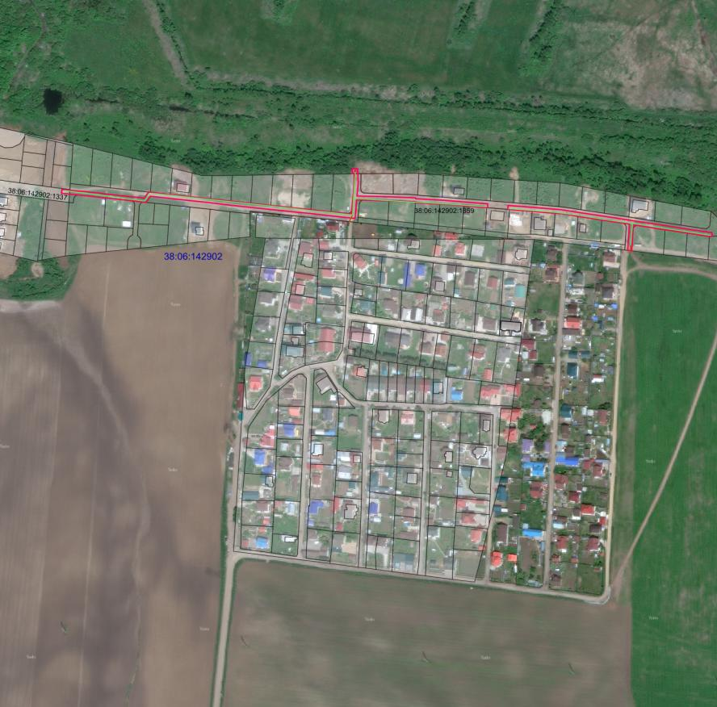

Лист 3

Лист 2

Лист 1

Масштаб 1: 3000

Условные обозначения:
-- граница образуемой части земельного участка (проектные границы публичного сервитута);
-- граница земельного участка, сведения о котором внесены в ЕГРН;
-- контур сооружения;
38:06:142902 – кадастровый номер квартала
38:06:142902:1873 – кадастровый номер земельного участка;

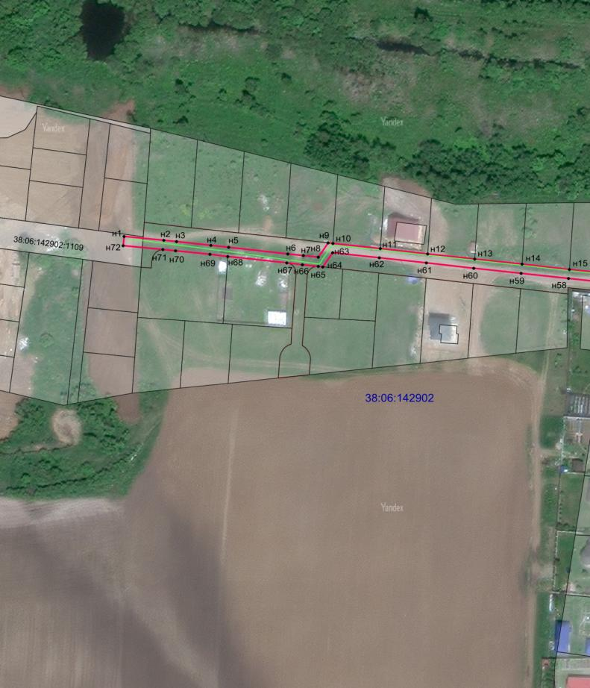
Лист 1

38:06:142902:1873

Масштаб 1: 3000

Условные обозначения:
-- граница образуемой части земельного участка (проектные границы публичного сервитута);
-- граница земельного участка, сведения о котором внесены в ЕГРН;
-- контур сооружения;
38:06:142902 – кадастровый номер квартала
38:06:142902:1873 – кадастровый номер земельного участка;
н1 – поворотная точка

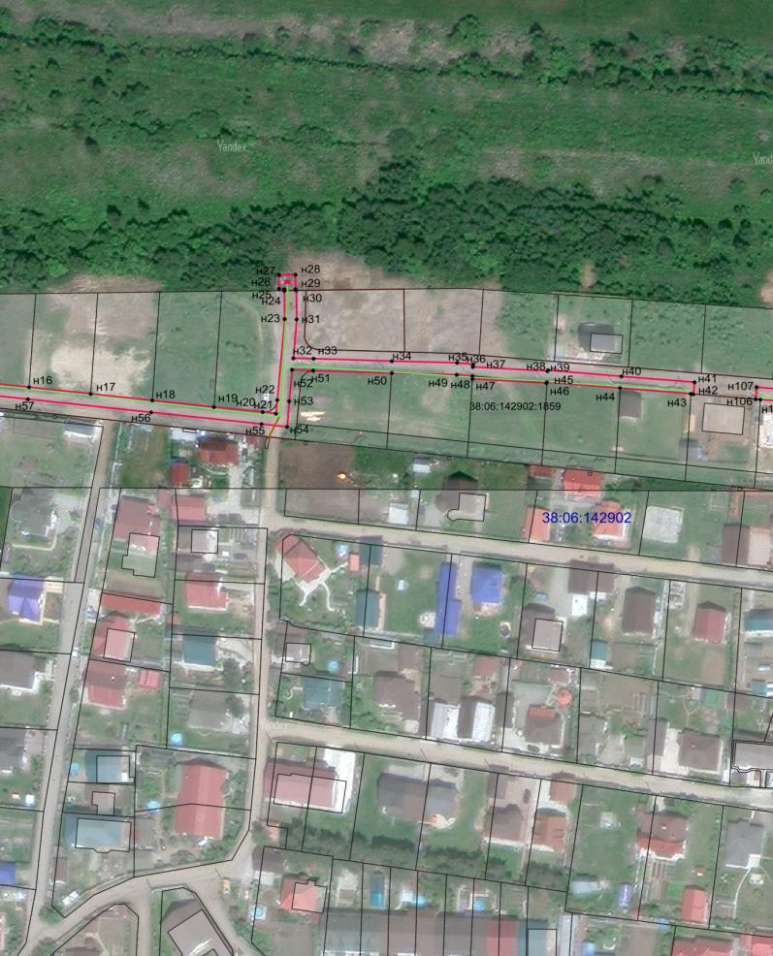
Лист 2

38:06:142902:1873

Масштаб 1: 3000

Условные обозначения:
-- граница образуемой части земельного участка (проектные границы публичного сервитута);
-- граница земельного участка, сведения о котором внесены в ЕГРН;
-- контур сооружения;
38:06:142902 – кадастровый номер квартала
38:06:142902:1873 – кадастровый номер земельного участка;
н1 – поворотная точка

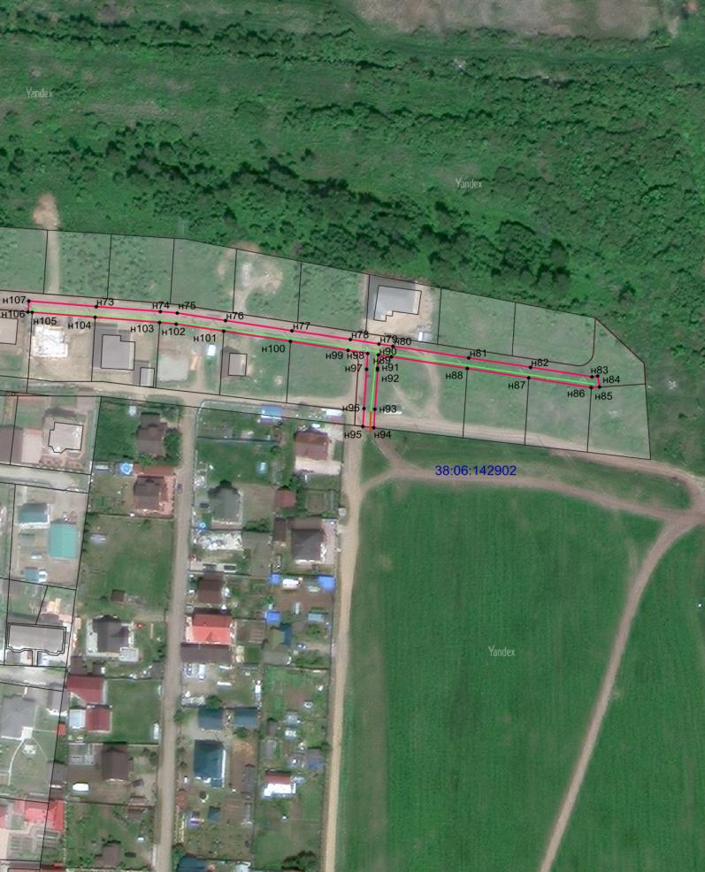
Лист 3

38:06:142902:1873

Масштаб 1: 6000

Условные обозначения:
-- граница образуемой части земельного участка (проектные границы публичного сервитута);
-- граница земельного участка, сведения о котором внесены в ЕГРН;
-- контур сооружения;
38:06:142902 – кадастровый номер квартала
38:06:142902:1873 – кадастровый номер земельного участка;
н1 – поворотная точка

Первый заместитель Мэра района И.В. Жук

